KHALED GARCI

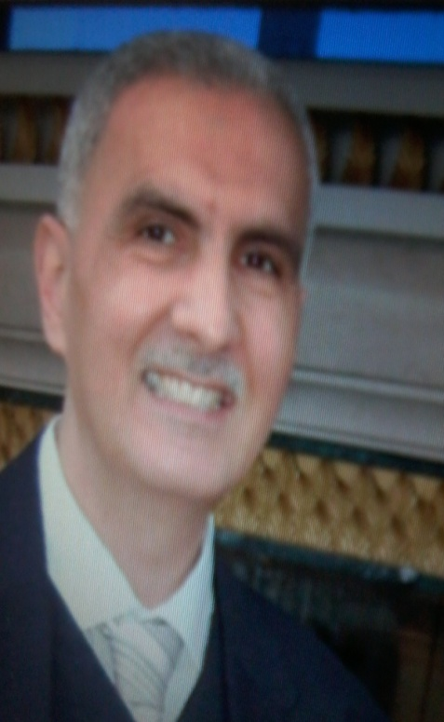

- mimosasoukra@gmail.com
- 0021698647133

Adresse permanante:
15, rue des mimosas cité les jardins de la Soukra

-2045- l’Aouina

Tunis,

Tunisie

Données personnelles:

Date de naissance : 09/10/1963
Lieux de naissance : Tunis
Statut civil : Marié 1 enfant
Religion : Islam
Nationalité : Tunisienne.
Visa actuel : France 4ans

Curriculum Vitae

Formations Académiques:

- 1985 Baccalauréat lettre.
- 1987 Diplôme premier cycle de l’enseignement supérieur de la faculté de droit et des sciences politiques de Tunis.

Parcours Professionnels:

- 12 mars 2018 au 31 décembre 2019
Directeur de sécurité et sureté à l’hôtel Movenpick lac I.

- 2016 -2018
Chef de service des routes touristiques, des hôtels et des sites archéologiques dans la direction de la sécurité touristique.

- 2013-2016 :
Chef de service des passeports tunisiens.

- 2006-2013 :
Chef de service consulaire et des documents de voyage.

- 2003-2006 :
Chef de brigade de sécurité des avions à l’aéroport de Tunis-Carthage.

- 2001-2003 :
Chef de service de la gestion des ressources humaines.

- 1999-2001 :
Attaché de sécurité à l’Ambassade de Tunisie en Belgique.

- 1997-1999 :
Chef de bureau des étrangers résidents en Tunisie.

- 1992-1997
Chef de bureau des études et des stratégies.

- 1990 -1992:
Chef de bureau des enquêtes judiciaires.

- 1988-1990 :
Chef de bureau des recrutements à l’école nationale des cadres de police de Salambo.

Capacités Professionnelles:
- Capacité de gérer et diriger.
- Communication facile et persuasive.

- Bonne performance lors des inspections et des contrôles.

Langues

- Anglais
- Français
- Arabe
- Espagnole

Centre d’intérêt

- Affaires publiques de la Tunisie.
- Affaires internationales
- Divers événements culturels, scientifiques et artistiques.

Sports et hobbies:

- Ancien joueur de volley ball avec “l’Esperance sportive de Tunis” .
- Cinéma
- Musique

Grade fin de Carrière:

Commissaire de police Générale

Certificats et Médailles obtenus:

- * 20 Lettres d’encouragement.
- * 3 Certificats de satisfaction.
- * 2 Certificats d’ appréciation.
- * Médaille d’honneur pour les forces de sécurité intérieure de la seconde catégorie.
- * Médaille d’honneur pour les forces de sécurité intérieure de la première catégorie.

Formations :

- Session 1993 : Stage au Centre National de Documentation dans le domaine des techniques de documentation: préparation des dossiers thématiques, organisation des documents de type divers, stockage et récupération d’informations.
- Session 1998 : formation au Centre National de Formation Continue de la Sécurité Nationale en coopération avec la police française dans la gestion des ressources humaines.
- Session 2004 : formation en coopération internationale de la police française dans la sécurité aéroportuaire.
- Session 2011 : Certificat de qualification de carrière et de leadership .
- Certificat de formation en inspection de sécurité en coopération avec la police britannique sur le “Morpho detection, operator and maintenance training course for the itemizer DX”.
- Session 2018 :
- Management by objectif
- Management de la qualité
- Les différents types de management :
*Management directif
* Management persuatif
* Management participatif
* Management délègatif
- Session 2019 :
- Management des processus
- Gestion des processus
- Gestion de crise
Communication verbal/ non verbal

Recherches et études:

- Recherche académique à la fin d’une formation de la qualification professionnelle intitulée “ La scène de l’explosion”.
- Recherche académique intitulée “Les catégories des passeports tunisiens, et autres documents de voyage.
- Recherche académique intitulée “La relation des consulats tunisiens à l’étranger avec la Direction des Frontières et des Etrangers.
- Formateur spécialisé dans le domaine des documents de voyage, les structures administratives et les plans stratégiques.

Réunions et Conférences:

- Participation au comité de la législation pénale du Ministère des Finances à l’occasion de la promotion des timbres fiscaux dans les consulats tunisiens à l’étranger.
- Organisation d’une journée d’étude au profit des chefs de bureaux des passeports relative aux étapes organisationnelles des exigences de passeport (Mai 2013).
- Organisation d’une journée d’étude au profit des chefs de bureaux des relations avec le citoyen intitulée ”Fonctions du chef de bureau des relations avec le citoyen selon l’ordre de création”.
- Participation à un séminaire international pour les pays méditerranéens intitulé “ Comment protéger les frontières contre le terrorisme “ (juin 2014).
- Session de formation au profit des cadres du Ministère des Affaires Etrangères(2017)

FICHE DE POSTE
___________________________________________

DIRECTEUR SECURITE - SURETE:

- DESCRIPTION DU POSTE:

- Le Directeur sécurité est hiérarchiquement rattaché au Directeur général de l’entreprise et
fonctionnement au Corporate Risk Management Security and Safety Director.
- Conseil et assiste la direction pour la definition de la politique de sécurité .
- Il en assure la mise en place, l’animation et le suivi.
- Etablit des programmes de prévention afin de réduire le nombre d’incidents et leur coût.

- MISSION :
Garantir la sécurité/ sûreté des personnes, des biens, des ressources ainsi que la protection des installations de l’entreprise.

- ACTIVITÉ ET TÂCHE :
- Définition, mise en place et suivi de la politique de sécurité.( Définition des objectifs et ses besoins de la politique et des procédures).
- Analyse des risques (évaluation des risques, des menaces et des conséquences, et les moyens d’assurer la sécurité de l’entreprise).
- Sensibilisation et formation aux enjeux de la sécurité (information et sensibilisation de la direction, conception et animation d’une politique de sensibilisation à la sécurité des collaborateurs).
- Contrôler le respect des consignes de sécurité.
- Intervenir dans les projets internes pouvant avoir un lien avec la sécurité
- Organiser et diriger les interventions de sécurité.
- Contrôler les intervenants extérieurs.
- Suivi des déplacements professionnels des collaborateurs à l'étranger en lien avec le service des ressources humaines.
- Audit et contrôle (contrôle du respect des procédures de sécurité et d’alerte, identification de vulnérabilités, mise en place d’action correctives, accompagnement et suivi des audits clients).
- Mise en place, suivi d’indicateurs et diffusion auprès des responsables hiérarchique et fonctionnels.
- Gestion des affaires de sécurité en relation avec les autorités locales.
- Réaliser des programmes de prevention
- Déclenchement, animations et coordination de la cellule de crise.
- Veille technologique et perspective (suivi des évolutions réglementaires et techniques).
- Assurer une veille dans son domaine.

- MANAGEMENT :

- Recruter ses collaborateus
- Organiser le travail de ses équipes.
- Réaliser le planning de ses équipes.
- Evaluer ses collaborateurs.
- Formers les équipes ou prendre en charge le développement de leurs competences.

- PROFIL :

- 30 ans d’expérience dans la sécurité/ défense.
- Rigueur, capacité d'analyse et de communication.
- Capacités d’anticipation et vision globale de la sécurité.
- Intelligence situationnelle et aisance relationnelle.
- Flexibilité et capacité avérée d’adaptation dans un environnement national.
- Participation à l’ouverture de l’hôtel Movenpïck du lac Tunis.
- La mise en place des procedures de sécurité , gestion des clés et les fiches de postes des agents de sécurité.
- Mise en oeuvre de la veille à l’application des standards du groupe Accor et les conformités.

- ÉLÉMENTS CONTRACTUELS
- CDD.
- Contrat de travail à temps plein.

- RÉMUNÉRATION :
En fonction du profil, des compétences et de l’expérience amenée.

- LOCALISATION:
- Demeure principal à L’Aouina Tunis.
- Demeure secondaire à Béni Khiar- Nabeul.

- Atouts:
- J’ai le sens de la communication, de l’acceuil et de l’écoute.
- Je suis méthodique, rigoureux, rapide et j’ai l’aptitude à gérer le stress.

- Langues:

- Arabe (E/L)
- Français (E/L)
- Anglais (E/L)
- Espagnol (L)

- CONTACT :
- Email: mimosasoukra@gmail.com
- TEL : 98 647 133 / 58 414 745

